Последовательность (11)
Числа Фибоначчи

 |  |  |  |  |  |  |  |  |  |  |  |  | n | у_{n}
 |  |  |  |  |  | ©® |  |  |  |  |  |  | 1 | 1
 |  |  |  |  |  | ©® |  |  |  |  |  |  | 2 | 1
 |  |  |  |  |  | ©® |  |  | ©® |  |  |  | 3 | 2
 |  | ©® |  |  |  | ©® |  |  | ©® |  |  |  | 4 | 3
 |  | ©® |  | ©® |  | ©® |  |  | ©® |  | ©® |  | 5 | 5
 |  | ©® |  | ©® |  | ©® | ©® |  | ©® | ©® | ©® |  | 6 | 8
©® | ©® | ©® | ©® | ©® | ©® | ©® | ©® | ©® | ©® | ©® | ©® | ©® | 7 | 13

©® - условное обозначение пары кроликов

Рис.1

 |  | Функция $y=2^{n}$
 |  |  | 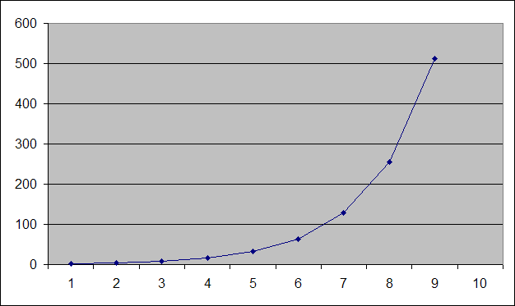
1 | 2
2 | 4
3 | 8
4 | 16
5 | 32
6 | 64
7 | 128
8 | 256
9 | 512
 |  |  | Рис.2

Функция $y=\sqrt{n}$
1 | 1 |  | 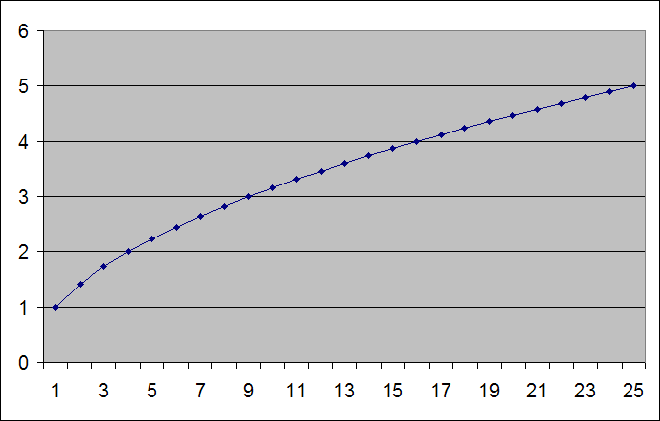
2 | 1,414214
3 | 1,732051
4 | 2
5 | 2,236068
6 | 2,44949
7 | 2,645751
8 | 2,828427
9 | 3
10 | 3,162278
11 | 3,316625
12 | 3,464102
13 | 3,605551
14 | 3,741657
15 | 3,872983
16 | 4
17 | 4,123106
18 | 4,242641
19 | 4,358899
20 | 4,472136
21 | 4,582576
22 | 4,690416
23 | 4,795832
24 | 4,898979
25 | 5
 |  |  | Рис. 3

Функция у= 4 - 2n
 |  |  | 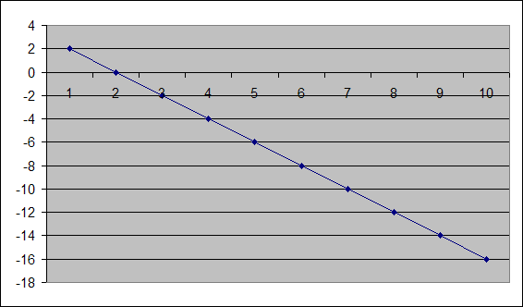
1 | 2
2 | 0
3 | -2
4 | -4
5 | -6
6 | -8
7 | -10
8 | -12
9 | -14
10 | -16
 |  |  | Рис. 4

 | Функция $y=\frac{n}{n+1}$
1 | 0,500 | 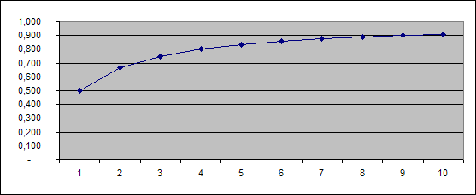
2 | 0,667
3 | 0,750
4 | 0,800
5 | 0,833
6 | 0,857
7 | 0,875
8 | 0,889
9 | 0,900
10 | 0,909
 |  |  | Рис.5

Функция $y=\frac{1}{n}$
 |  | 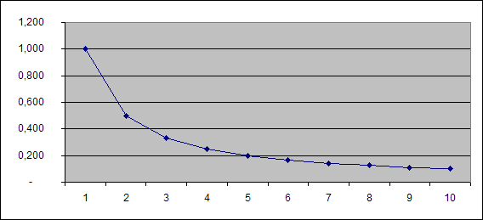
1 | 1,000
2 | 0,500
3 | 0,333
4 | 0,250
5 | 0,200
6 | 0,167
7 | 0,143
8 | 0,125
9 | 0,111
10 | 0,100
 |  | Рис. 6

Функция $y_{n}=\frac{1}{2n}\left[1−{\left(−1\right)}^{n}\right]+\frac{n}{2\left(n+1\right)}\left[1+{\left(−1\right)}^{n}\right]$
1 | 1 |  | 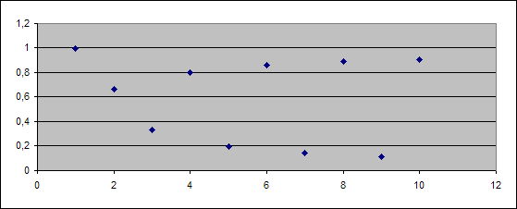
2 | 0,667
3 | 0,333
4 | 0,800
5 | 0,200
6 | 0,857
7 | 0,143
8 | 0,889
9 | 0,111
10 | 0,909
 |  |  | Рис.7

Функция $y_{n}=\frac{1}{2n}\left[1−{\left(−1\right)}^{n}\right]−\frac{n}{2\left(n−1\right)}\left[1+{\left(−1\right)}^{n}\right]$
 |  | 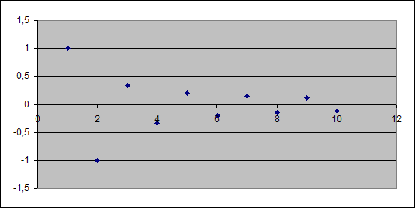
1 | 1
2 | -1
3 | 1/3
4 | - 1/3
5 | 1/5
6 | - 1/5
7 | 1/7
8 | - 1/7
9 | 1/9
10 | - 1/9
 |  | Рис.8

Последовательность (4)
1
2
3
4
y₁
y₂
y₃
y₄
y₅
Y

Последовательность (5)
1
2
3
4
y₁
y₂
y₃
y₄
y₅
Y

Последовательность (9)

1
2
3
4
y₁
y₂
y₃
y₄
y₅
Y

Последовательность (10)

001
1/3
2/3
1
y₁
y₂
y₃
y₄
y₅
Y

Рис.9

